РЕБЕНОК И ИНТЕРНЕТ

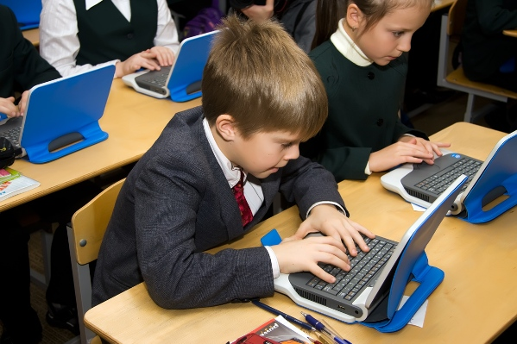

«С «Инетом» одни проблемы. Своего сына – пятиклассника не могу оторвать от компьютера. Ведь можно, наверное, так выстроить школьную программу, чтобы ребенка - школьника как можно позже подключать к работе с компьютером. Тогда он не будет оправдывать свои «посиделки» подготовкой к урокам…». Из беседы со школьным психологом.

Рекомендации психолога

МНОГИЕ РОДИТЕЛИ ВОСПРИНИМАЮТ ИНТЕРНЕТ КАК ЧТО-ТО НЕГАТИВНОЕ, НО ЕСТЬ В ЭТОМ ОКЕАНЕ ИНФОРМАЦИИ И ПОЛЕЗНЫЕ СЕРВИСЫ ДЛЯ ШКОЛЬНИКОВ, ПРИЗВАННЫЕ ПОМОЧЬ В ИЗУЧЕНИИ ШКОЛЬНЫХ ПРЕДМЕТОВ
www.1sentyabrya.ru
Как следует из названия, сайт посвящен всем вопросам, связанным с тем замечательным временем, которое мы будем называть впоследствии «Школьные годы чудесные». Ресурс ориентирован на родителей и помогает им вместе с ребёнком пройти весь путь от первого до последнего звонка. Этот путь условно разбит на 3 этапа - начальные, средние и старшие классы; для каждого временного отрезка даются советы по воспитанию и образованию в этот период.

www.gramota.ru
Справочно-информационный портал, посвященный «великому и могучему» русскому языку. На портале можно проверить правильность написания и применения русских слов, прочесть информацию, которая оперативно обновляется, а также задать интересующий вас вопрос в режиме он-лайн, ответ на который появляется всегда очень быстро. Проверка правильности написания слов ведётся по самым популярным словарям, что позволяет доверять этой инстанции. И что важно: у сайта есть КПК-версия, так что ваше чадо сможет проверить правильность слова даже с мобильного телефона.

www.elementy.ru
Сайт содержит множество полезной и интересной информации по следующим предметам: физика, химия, астрономия, математика, науках о земле и жизни. Большая видеотека, специальные плакаты для школьников, обзоры книг и задачи по предметам.

www.linguaIeo.ru
Сервис позволяет освоить английский язык через видео, аудио и тексты, созданные носителями языка. Люди, которые хотят быстро развить восприятие на слух живой английской речи и увеличить словарный запас, оценят удобство сервиса - и всё это удовольствие совершенно бесплатно! После регистрации вы познакомитесь с героем Лео: львёнок питается фрикадельками, которые зарабатываются каждодневным посещением сайта. Эта игровая форма порадует не только детей, но и родителей. Не буду скрывать, я сама активно изучаю английский язык с помощью этого сайта!

www.ege.edu.ru
Как говорится, «Готовь сани летом...». Официальный информационный портал Единого государственного экзамена помогает ответить на все возникающие вопросы, а также подготовиться к этому ответственному мероприятию.

www.diary.gismeteo.ru
Очень полезный сервис для тех, кто не успел заполнить свой «Дневник погоды». Сервис очень прост в использовании: необходимо выбрать город, месяц и год, а сервис сам подготовит отчёт о погоде в данном регионе.

www.school.yandex.ru
Немногие знают, но на просторах Интернета есть и специальная версия всем известного поисковика «Школьный «Яндекс», где есть каталог сайтов для школьников.

www.feyz.ru
Интерактивный справочник формул, содержащий основные сведения по математике, геометрии, физике. Интерактивность позволяет производить вычисления формул он-лайн. Сервис поможет вам в изучении теории, а также позволит значительно сэкономить время при поиске формул, данных и на процессе вычисления значений по этим формулам.

www.interneturok.ru
Постоянно пополняемая коллекция видеоуроков по основным предметам школьной программы - в открытом доступе и без рекламы. Ученики могут «вживую» проходить материал пропущенных уроков. Для родителей сайт полезен тем, что они могут узнать, чему и как учат в школе их детей. Сейчас на сайте размещены видеоуроки по программе 5-11 классов.

www.dnevnik.ru
Этот проект был создан для объединения информационной и образовательной сети для учителей, учеников и их родителей. Портал предоставляет ученикам и учителям множество удобных электронных функций: расписание уроков, электронный журнал, электронный дневник. На сайте описаны условия подключения школ к проекту. Так что те родители, кто хочет активно отслеживать учёбу своих детей, могут предложить школе и классному руководителю подключиться к этому проекту.

Интернет – замечательный инструмент для детей. Особенно для тех, кто испытывает трудности в общении со сверстниками.

ИНФОРМАЦИОННАЯ БЕЗОПАСНОСТЬ РЕБЕНКА В СЕТИ ИНТЕРНЕТ
Дети, которые легко осваивают компьютер, могут выгодно выделяться на фоне других в Интернете, потому что ни внешность, ни физические данные здесь не имеют никакого значения. Однако чрезмерное использование компьютера может отвлечь их от других важных занятий - домашних заданий, спорта и общения со сверстниками, а детей с трудностями в общении в итоге привести к ещё большей замкнутости.
Родители и учителя часто не осознают этой проблемы до тех пор, пока она не становится очень серьёзной. Прежде всего потому, что наши чада разбираются в современных технологиях лучше нас. Поэтому следует установить правила использования домашнего компьютера и достичь разумного баланса между нахождением ребенка в сети Интернета (сидячее и малоподвижное положение) и физической нагрузкой (активный отдых, прогулки на свежем воздухе).
Пользуясь функцией «родительский контроль» в Windows7, можно регулировать использование компьютера детьми - назначить интервалы времени, в течение которых дети могут пользоваться им, определить, какие игры и программы могут быть им доступны, а что необходимо полностью исключить.

Чтобы обезопасить работу детей в Интернете, следует прислушаться к рекомендациям специалистов:

1. Поощряйте детей делиться с вами их опытом в Интернете.
2. Научите их доверять интуиции - если в Интернете их что-либо беспокоит, им следует сразу сообщить об этом вам.
3. Если дети общаются в чатах, играют или занимаются чем-то иным, требующим регистрационного имени, помогите ребёнку его выбрать и убедитесь, что оно не содержит никакой личной информации.
4. Настаивайте на том, чтобы дети никогда не выдавали свой адрес, номер телефона и другую личную информацию.
5. Объясните, что разница между правильным и неправильным одинакова - как в Интернете, так и в реальной жизни.
6. Научите детей уважать других в Интернете; убедитесь, что они знают о том, что правила хорошего поведения действуют везде, даже в виртуальном мире.
7. Настаивайте, чтобы дети уважали собственность других в Интернете; объясните, что незаконное копирование чужой работы (музыки, игр и других программ) является кражей.
8. Скажите, что не всё, что они читают или видят в Интернете, — правда; приучите их спрашивать вас, если они в чём-то не уверены.
9. Контролируйте деятельность детей в Интернете с помощью современных программ - они помогут отфильтровать вредное содержимое, выяснить, какие сайты посещает ребёнок и что он делает на них.
10. И, конечно, самое главное, будьте сами положительным примером для своего ребёнка, оторвитесь от компьютера и проводите больше времени вместе!

